Ministero dell’Istruzione
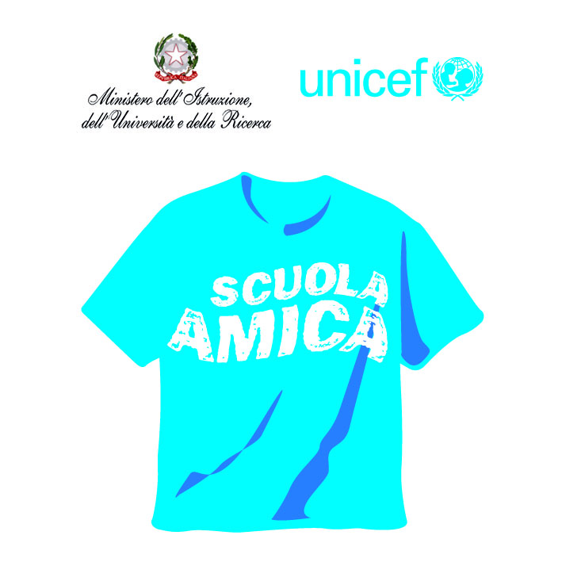

ISTITUTO COMPRENSIVO VIA NOVARIA - VILLANTERIO
Via Novaria, 3 - 27019 - VILLANTERIO (PV) - CF: 90007680185
Tel. 0382/974008
E-mail Segreteria: pvic813007@istruzione.it - PEC: pvic813007@pec.istruzione.it
E-mail Dirigente Scolastico: dirigente@icvillanterio.edu.it

ANNO SCOLASTICO 2020/21
COVID-19
MODELLO 2 - SEGNALAZIONE ASSENZE MASSIVE ALUNNI

Il/la sottoscritto/a __________________________________In qualità di docente/coordinatore della classe________, plesso di_____________, segnala che il giorno______________ si è riscontrato un numero elevato di assenze improvvise di alunni pari al_________ (indicare percentuale).

Luogo e data | IL DOCENTE

__________________________________

